民革四川省委机关2022年

单位预算

目录

第一部分 民革四川省委机关概况

一、职能简介

二、2022年重点工作

三、机构设置情况

第二部分 民革四川省委机关2022年单位预算表

一、单位收支总表

二、单位收入总表

三、单位支出总表

四、财政拨款收支预算总表

五、财政拨款支出预算表（单位经济分类科目）

六、一般公共预算支出预算表

七、一般公共预算基本支出预算表

八、一般公共预算项目支出预算表

九、一般公共预算“三公”经费支出预算表

十、政府性基金预算支出表

十一、政府性基金预算“三公”经费支出预算表

十二、国有资本经营预算支出表

十三、单位预算项目支出绩效目标表

第三部分 民革四川省委机关2022年单位预算情况说明

第四部分 名词解释

第一部分 民革四川省委机关概况
一、职能简介
民革四川省委机关是民革四川省委员会的工作机构，其主要职责是：
1.认真履行参政议政、民主监督的职责。
2.坚持以经济建设为中心，鼓励党员和所联系人士为改革开放、为四化建设多做贡献。
3.以促进祖国和平统一为工作重点，加强同台湾、港澳和国外的国民党爱国人士的联系和团结，宣传“一国两制”、和平统一的方针和政策，积极发挥民革所特有的作用。
4.把加强自身建设放在重要地位，通过思想建设、组织建设、领导班子建设和机关建设，健全参政党机制，以适应形势发展和需要。
5.承办中共四川省委与中共党中央主管单位或省政府与国务院有关单位交办的其它事项。
二、2022年重点工作
1、以学为基，始终与时代同行，筑牢共同思想政治基础。
一是认真学习贯彻中共十九届六中全会和省委十一届十次全会精神，把深入学习贯彻会议精神，作为当前和今后一个时期的重大政治任务，作为履职能力建设年工作的重中之重。
二是做好政治交接与换届工作宣传报道，采用《团结报》专版方式，宣传报道省委会五年工作亮点成效，彰显中国新型政党制度优势。
三是加强民革党员之家的管理和利用，努力把党员之家建设成为开展思想政治教育的阵地、履行民革职能的基地、组织党员活动的园地。
2、以干为本，始终与目标同向，全面加强履职能力建设
一是着力巩固作风建设成果。时刻绷紧“作风建设永远在路上”这根弦，紧盯老问题，关注新动向，推进作风建设由解决面上问题向解决隐形变异问题延伸，由集中整治向常态化整治推进。
二是着力提升履职担当本领。紧扣“两个大局”履职尽责，深入推进“讲政治、重团结、干实事”有机统一。
三是着力发挥组织整体优势。坚持“一盘棋”统筹部署，继续“举全党之力抓参政议政”，抓实“一把手工程”，推进领导班子以上率下、代表人士示范引领、基层党员全力参与、机关干部善作善成。
四是着力强化机关服务保障。巩固作风建设年成果，强化执行力度，高位统筹推进，提高办事效率，确保各项重大决策与工作部署得到有效落实。
3、以严为标，始终与规划同步，夯筑坚实有力组织基础
一是以“平稳有序”为目标，加强统筹安排，推进换届工作制度化、规范化、程序化，确保顺利完成新老交接，圆满完成换届任务。
二是以“务实有效”为目标，抓好《四川民革党员实职干部队伍建设规划（2020—2029年）》落实落地，做好后备干部队伍建设，建立党员人才库，加强实职干部培养，为干部成长搭好台阶。强化结果反馈，各市级组织要专报2021年干部培养成果。
三是以“从严从实”为目标，严格按照《党员发展年度计划》，进一步规范党员发展程序和标准。
4、以行为实，始终与大局同声，深耕厚植参政议政精品
一是在找准参政议政方向上顺势而为。按照中央、省委经济工作会议、全国“两会”、省“两会”等重要会议要求，深刻领会新发展阶段、新发展理念、新发展格局的战略意义，聚焦“十四五”重大任务和“六稳”“六保”等重点工作，找准参政议政切入口和着力点。
二是在完善参政议政机制上革故鼎新。紧盯政党协商、政协协商安排的重要时间节点，提早谋划，精心安排，形成一套开展协商议政工作的标准流程。进一步充实壮大参政议政智库，邀请党内外专家共同调研，拓宽知情渠道，优化参政议政质量。
三是在反映社情民意信息工作上提质增效。针对不同报送单位采取不同的信息工作方式方法，数质并举、统筹兼顾，同时善用“巧劲”、提高效率。
5、以情为媒，始终与民生同频，彰显为民服务社会温度
一是深入做好稻城县定点帮扶工作，加强与武胜县凤鸣村工作对接，积极参与纳雍县猪场乡帮扶。
二是围绕对口湖北省荆州市、潜江市和对口攀枝花市开展长江生态环境保护专项民主监督，为谱写长江经济带生态优先、绿色发展新篇章作出贡献。
三是开展多形式多领域的社会服务活动，弘扬博爱之心、打造品牌形象。
6、以史为鉴，始终与时势同振，携手推动两岸融合发展
一是以台湾青年、两岸文化及农业交流合作等作为工作切入点，深入联络服务台湾民众和在陆台胞，挖掘在川台胞资源，扩大台胞朋友圈。
二是全局看待新时代两岸关系发展趋势，深入把握新时代两岸关系发展规律，围绕惠台政策、川台交流、台青发展等热点问题，开展专题调研。
三是继续充分发掘省内各地对台资源，不断完善全方位、宽口径的对台交流格局。
三、机构设置情况
民革四川省委机关由6个职能处室组成，分别是：办公室、组织处、宣传处、社会服务处、联络处、参政议政处。

第二部分 民革四川省委机关

2022年单位预算表

一、单位收支总表（公开表1）

二、单位收入总表（公开表1-1）

三、单位支出总表（公开表1-2）

四、财政拨款收支预算总表（公开表2）

五、财政拨款支出预算表（单位经济分类科目）（公开
表2-1）

六、一般公共预算支出预算表（公开表3）

七、一般公共预算基本支出预算表（公开表3-1）

八、一般公共预算项目支出预算表（公开表3-2）

九、一般公共预算“三公”经费支出预算表（公开表3-3）

十、政府性基金预算支出表（公开表4）

十一、政府性基金预算“三公”经费支出预算表（公开
表4-1）
- 国有资本经营预算支出表（公开表5）
十三、单位预算项目支出绩效目标表（公开表6）
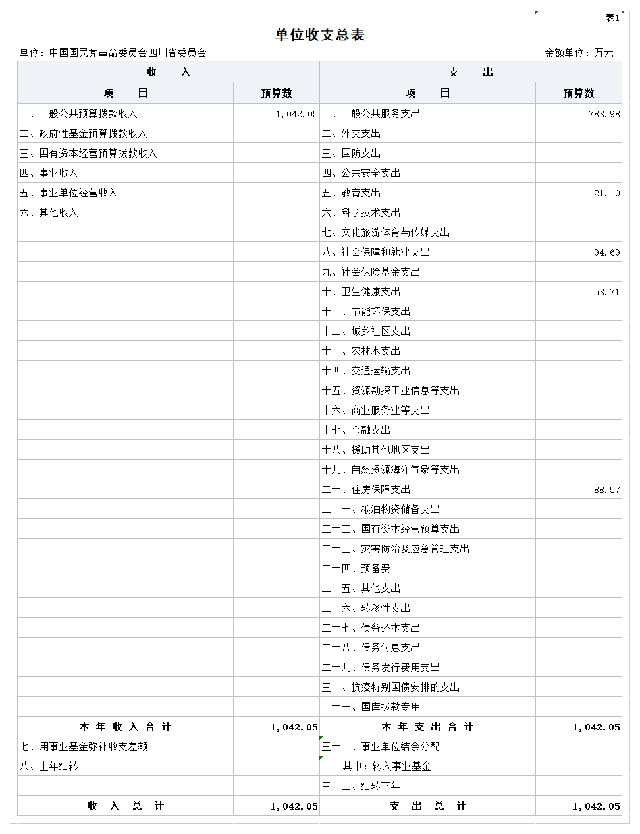
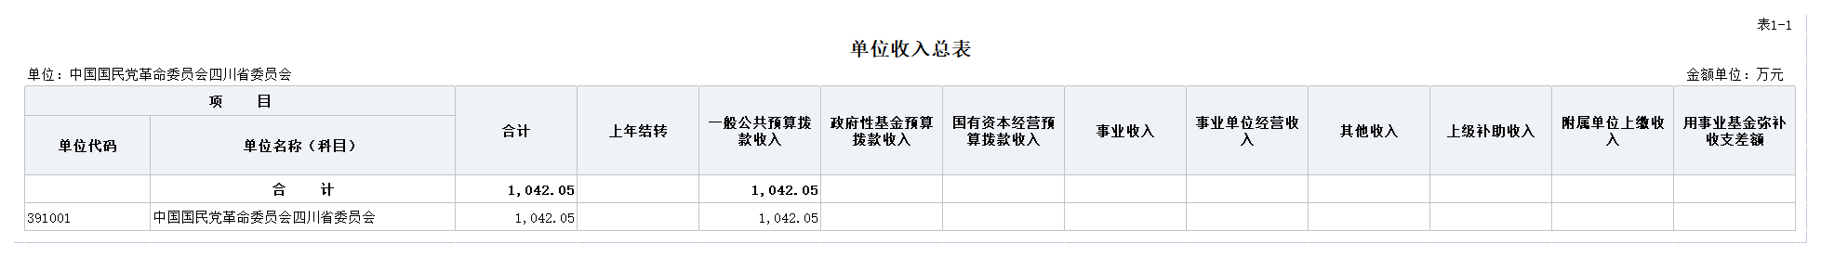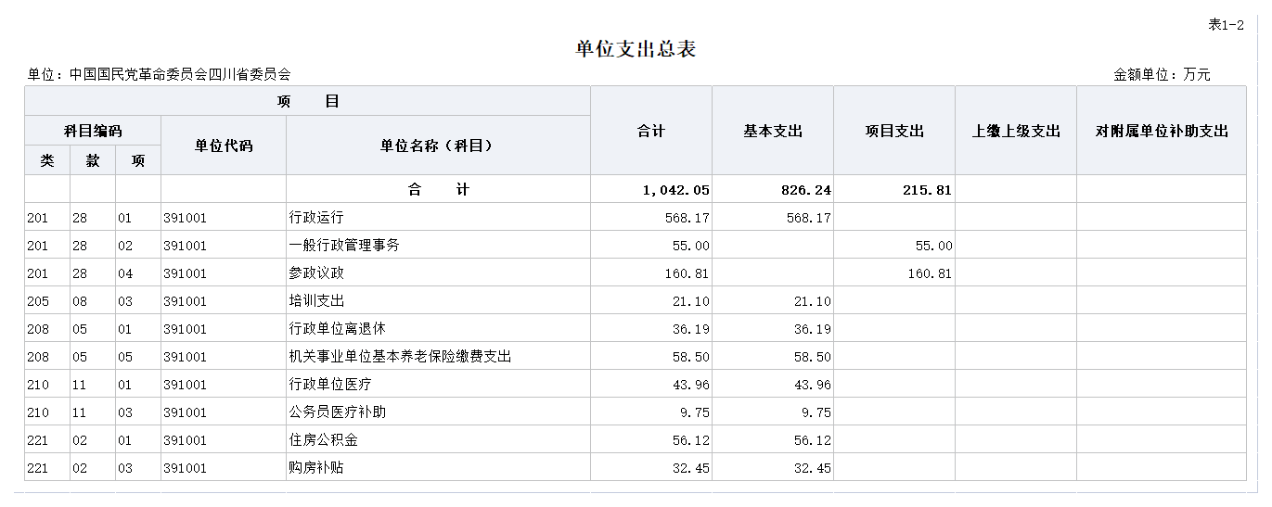
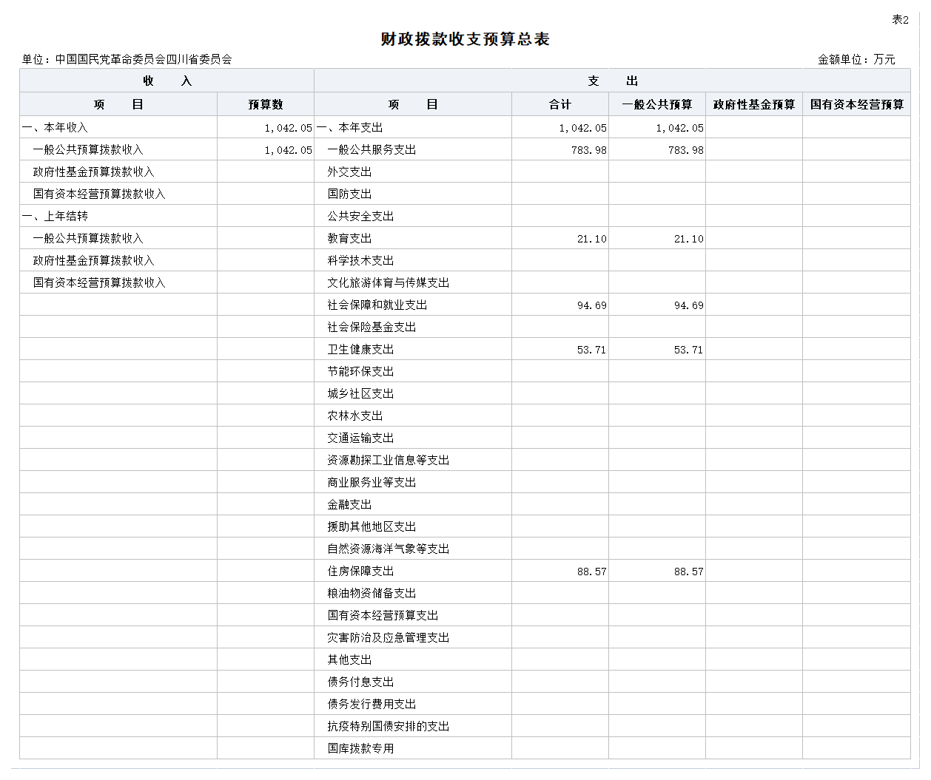
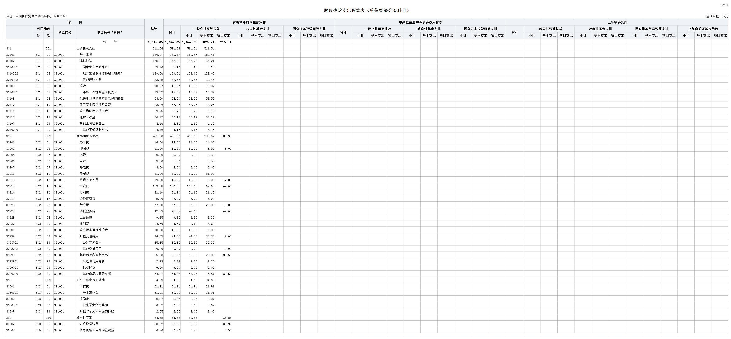
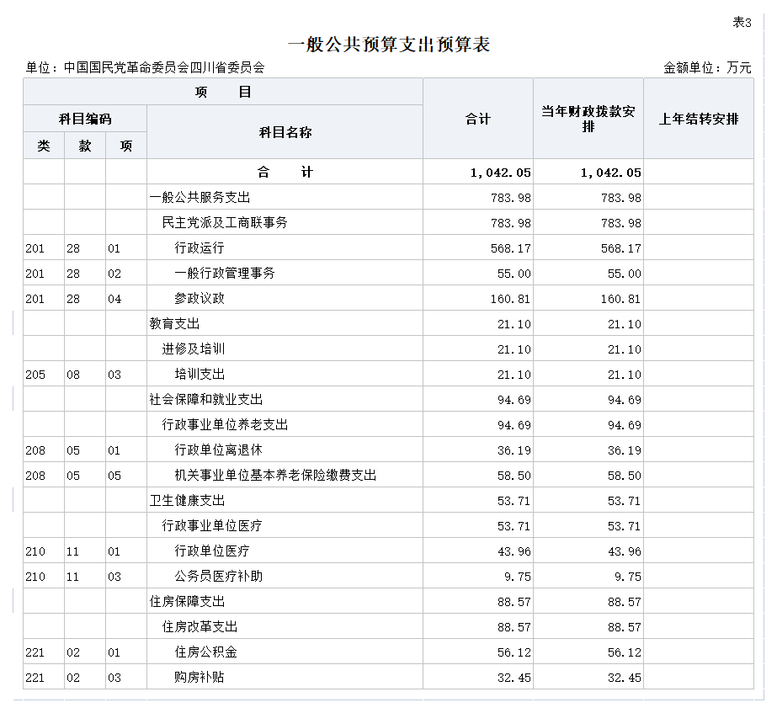
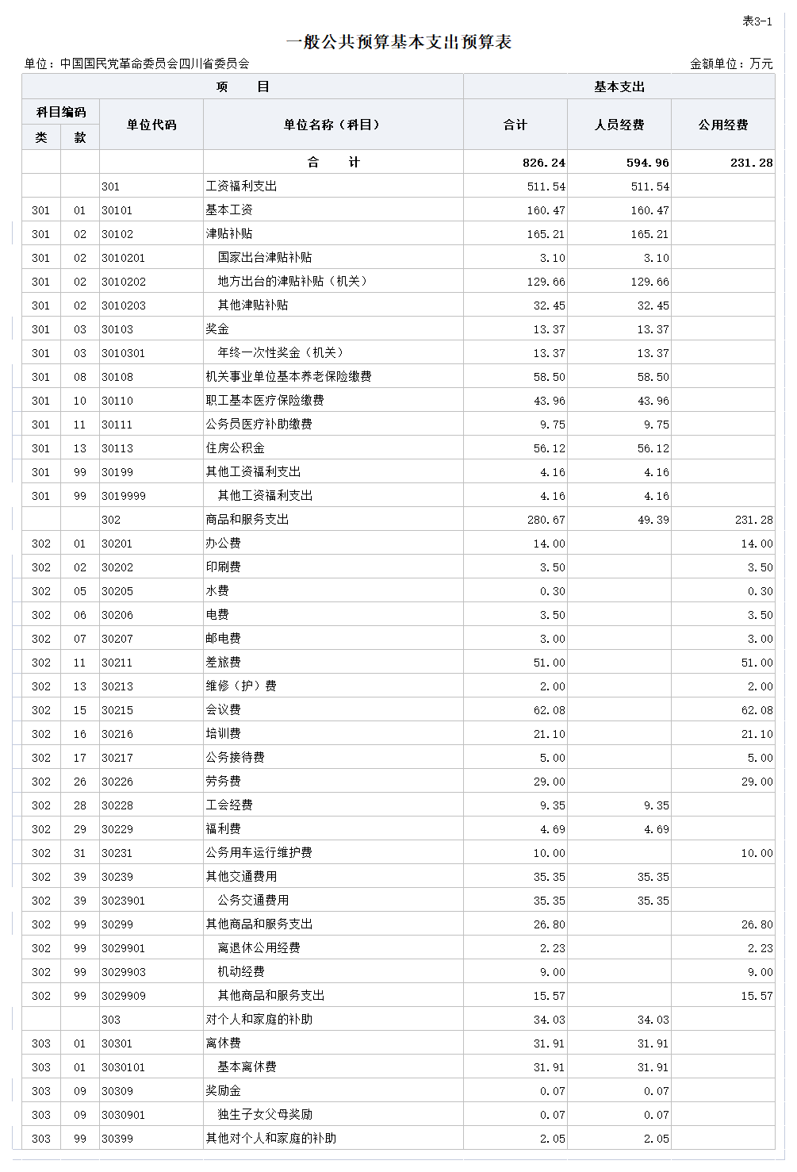
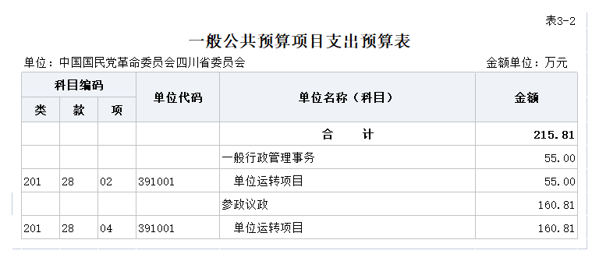
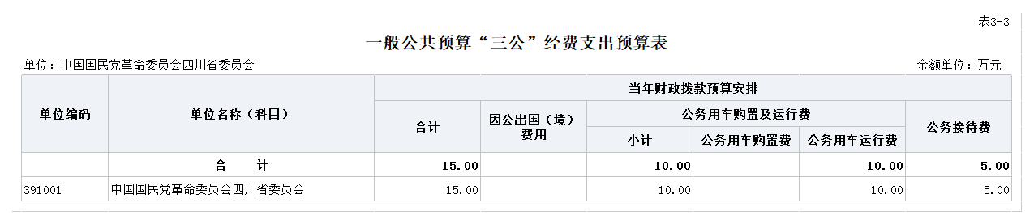
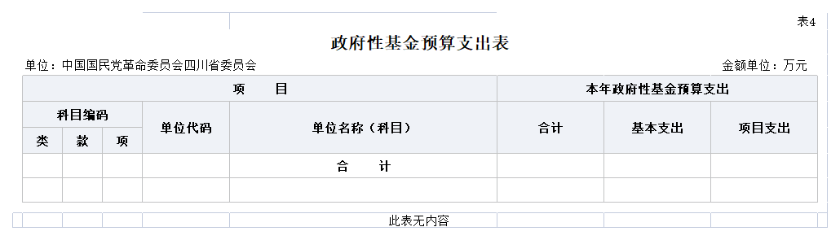
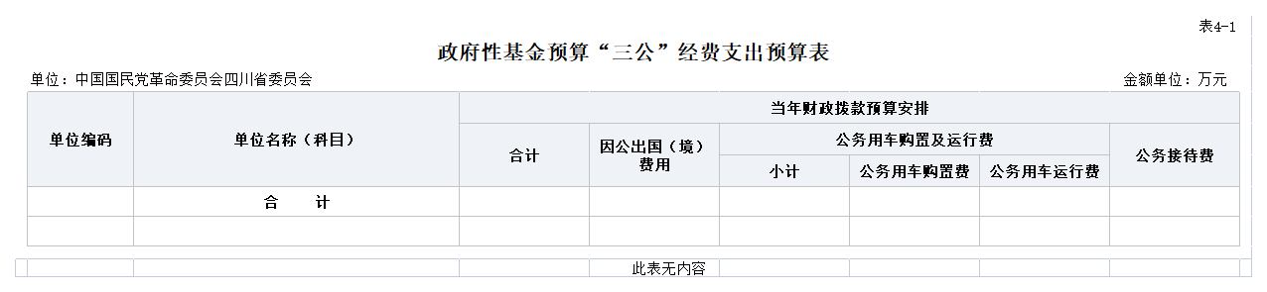
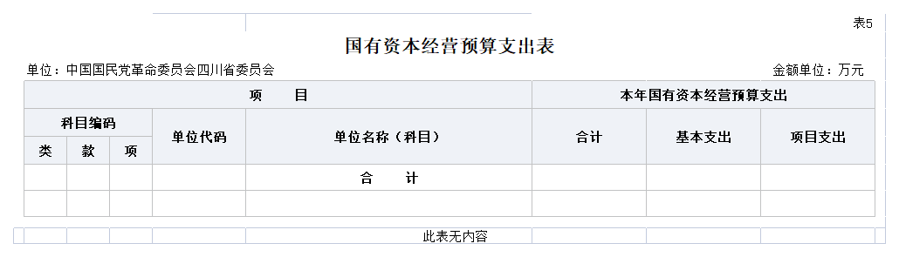
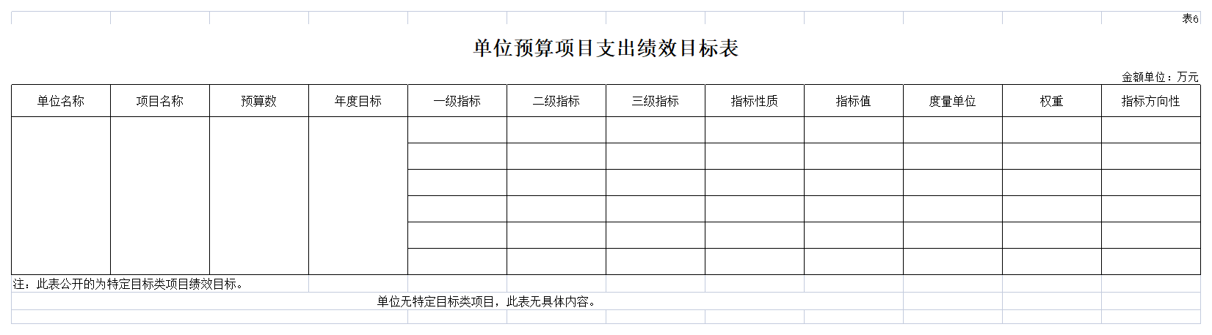

第三部分 民革四川省委机关

2022年单位预算情况说明

一、收支预算情况说明
按照综合预算的原则，民革四川省委机关所有收入和支出均纳入单位预算管理。收入包括：一般公共预算拨款收入；支出包括：一般公共服务支出、教育支出、社会保障和就业支出、卫生健康支出、住房保障支出。民革四川省委机关2022年收支预算总数1042.05万元,比2021年收支预算总数增加123.66万元，主要原因是增加了五年一次的换届经费、工资及社保等支出。

（一）收入预算情况
民革四川省委机关2022年收入预算1042.05万元，其中：一般公共预算拨款收入1042.05万元，占100%。

（二）支出预算情况
民革四川省委机关2022年支出预算1042.05万元，其中：基本支出826.24万元，占79.29%；项目支出215.81万元，占20.71%。

二、财政拨款收支预算情况说明
民革四川省委机关2022年财政拨款收支预算总数1042.05万元,比2021年财政拨款收支预算总数增加123.66万元，主要原因是增加了五年一次的换届经费、工资及社保等支出。
收入包括：本年一般公共预算拨款收入1042.05万元；支出包括：一般公共服务支出783.98万元、教育支出21.10万元、社会保障和就业支出94.69万元、卫生健康支出53.71万元、住房保障支出88.57万元。

三、一般公共预算当年拨款情况说明

（一）一般公共预算当年拨款规模变化情况
民革四川省委机关2022年一般公共预算当年拨款1042.05万元，比2021年预算数增加123.66万元，主要原因是增加了五年一次的换届经费、工资及社保等支出。

（二）一般公共预算当年拨款结构情况
一般公共服务支出783.98万元，占75.23%；教育支出21.10万元，占2.02%；社会保障和就业支出94.69万元，占9.1%；卫生健康支出53.71万元，占5.15%；住房保障支出88.57万元，8.5%。

（三）一般公共预算当年拨款具体使用情况
1.一般公共服务支出（类）民主党派及工商联事务（款）行政运行（项）2022年预算数为568.17万元，主要用于：保障单位正常运转所需的人员工资福利支出、日常公用支出、非定额公用支出。
2. 一般公共服务支出（类）民主党派及工商联事务（款）一般行政管理事务（项）2022年预算数为55万元，主要用于：换届工作专用经费。
3.一般公共服务支出（类）民主党派及工商联事务（款）参政议政（项）2022年预算数为160.81万元，主要用于：完成特定的民主党派工作任务所需的专项支出，社会服务工作、加强自身建设、党务工作和各专门委员会工作开展经费及相关宣传报道、网站建设和专刊印刷费等。
4.教育支出（类）进修及培训（款）培训支出（项）2022年预算数为21.10万元，主要用于：机关日常开展的培训工作。
5.社会保障和就业支出（类）行政事业单位养老支出（款）行政单位离退休（项）2022年预算数为36.19万元，主要用于：单位离退休人员的人员经费、离退休日常公用支出。
6.社会保障和就业支出（类）行政事业单位养老支出（款）机关事业单位基本养老保险缴费支出（项）2022年预算数为58.50万元，主要用于：支付单位基本养老保险缴费。
7.卫生健康支出（类）行政事业单位医疗（款）行政单位医疗（项）2022年预算数为43.96万元，主要用于：支付在职及退休人员的基本医疗费支出。
8.卫生健康支出（类）行政事业单位医疗（款）公务员医疗补助（项）2022年预算数为9.75万元，主要用于：支付公务员医疗补助支出。
9.住房保障支出（类）住房改革支出（款）住房公积金（项）2022年预算数为56.12万元，主要用于：支付在职人员的住房公积金。
10.住房保障支出（类）住房改革支出（款）购房补贴（项）2022年预算数为32.45元，主要用于：支付无房职工的购房补贴。

四、一般公共预算基本支出情况说明
民革四川省委机关2022年一般公共预算基本支出826.24万元，其中：
人员经费594.96万元，主要包括：基本工资、津贴补贴、奖金、机关事业单位基本养老保险缴费、职工基本医疗保险缴费、公务员医疗补助缴费、住房公积金、其他工资福利支出、工会经费、福利费、其他交通费用、离休费、奖励金、其他对个人和家庭的补助支出。
公用经费231.28万元，主要包括：办公费、印刷费、水费、电费、邮电费、维修（护）费、会议费、培训费、公务接待费、劳务费、公务用车运行维护费、离退休公用经费、其他商品和服务支出。

五、“三公”经费财政拨款预算安排情况说明
民革四川省委机关2022年“三公”经费财政拨款预算数15万元，其中：公务接待费5万元，公务用车购置及运行维护费10万元。受新冠肺炎疫情影响，2022年省级年初单位预算暂不编列因公出国（境）经费。执行中，省级单位确需执行出国（境）任务和计划的，按照“一事一议”的方式按程序报批后安排经费。
（一）公务接待费与2021年预算持平。
2022年公务接待费计划用于为执行公务、开展业务活动产生的，接待过程支付的交通费、住宿费、用餐费等。
（二）公务用车购置及运行维护费较2021年预算下降20%。主要原因是为坚持厉行节约精神，我单位主动压缩公务用车运行维护经费。
单位现有公务用车3辆，其中：轿车2辆，旅行车（含商务车）1辆。
2022年安排公务用车购置费0万元。
2022年安排公务用车运行维护费10万元，用于3辆公务用车燃油、维修、保险等方面支出，主要保障省委会机要文件报送、工作应急机动及老干活动需要。

六、政府性基金预算支出情况说明
民革四川省委机关2022年没有使用政府性基金预算拨款安排的支出。

七、国有资本经营预算情况说明
民革四川省委机关2022年没有使用国有资本经营预算拨款安排的支出。

八、其他重要事项的情况说明

（一）机关运行经费情况
2022年，民革四川省委机关的机关运行经费财政拨款预算为214.79万元，比2021年预算增加33.34万元，增长15.52%。主要原因是购买一般设备、会议费的预算较去年有所增加。

（二）政府采购情况
2022年，民革四川省委机关安排政府采购预算42.52万元，其中，政府采购货物预算33.92万元；政府采购工程预算0万元；政府采购服务预算8.6万元。

（三）国有资产占有使用情况
截至2021年底，民革四川省委机关所属各预算单位共有车辆3辆，其中，省部级领导干部用车0辆、定向保障用车3辆、执法执勤用车0辆。单位价值200万元以上大型设备0台。
2022年单位预算未安排购置车辆及单位价值200万元以上大型设备。

（四）预算绩效情况
2022年民革四川省委机关开展绩效目标管理的项目9个，涉及预算1042.05万元。其中：人员类项目5个，涉及预算594.96万元；运转类项目4个，涉及预算447.09万元；特定目标类项目0个，涉及预算0万元。

第四部分 名词解释
1.财政拨款收入：指单位从同级财政部门取得的财政预算资金。
2.一般公共服务支出（类）民主党派及工商联事务（款）行政运行（项）：反映行政单位（包括实行公务员管理的事业单位）的基本支出。
3. 一般公共服务支出（类）民主党派及工商联事务（款）一般行政管理事务（项）：反映行政单位（包括实行公务员管理的事业单位）未单独设置项级科目的其他项目支出。
4.一般公共服务支出（类）民主党派及工商联事务（款）参政议政（项）：反映各民主党派为参政议政进行的调研、会议、检查等方面的支出。
5.教育支出（类）进修及培训（款）培训支出（项）：反映各单位安排的用于培训的支出。
6.社会保障和就业支出（类）行政事业单位养老支出（款）行政单位离退休（项）：反映行政单位开支的离退休经费。
7.社会保障和就业支出（类）行政事业单位养老支出（款）机关事业单位基本养老保险缴费支出（项）：反映机关事业单位实施养老保险制度由单位缴纳的基本养老保险费支出。
8.卫生健康支出（类）行政事业单位医疗（款）行政单位医疗（项）：反映财政单位安排的行政单位基本医疗保险缴费经费，未参加医疗保险的行政单位的公费医疗经费，按国家规定享受离休人员、红军老战士待遇人员的医疗经费。
9.卫生健康支出（类）行政事业单位医疗（款）公务员医疗补助（项）：反映财政单位安排的公务员医疗补助经费。
10.住房保障支出（类）住房改革支出（款）住房公积金（项）：反映行政事业单位按人力资源和社会保障部、财政部规定的基本工资和津贴补贴以及规定比例为职工缴纳的住房公积金。
11.住房保障支出（类）住房改革支出（款）购房补贴（项）：反映按房改政策规定，行政事业单位向符合条件职工（含离退休人员）、军队（含武警）向转役复员离退休人员发放的用于购买住房的补贴。
12.基本支出：指为保障机构正常运转、完成日常工作任务而发生的人员支出和公用支出。
13.项目支出：指在基本支出之外为完成特定行政任务和事业发展目标所发生的支出。
14.“三公”经费：指单位用财政拨款安排的因公出国（境）费、公务用车购置及运行费和公务接待费。其中，因公出国（境）费反映单位公务出国（境）的国际旅费、国外城市间交通费、住宿费、伙食费、培训费、公杂费等支出；公务用车购置及运行费反映单位公务用车车辆购置支出（含车辆购置税）及租用费、燃料费、维修费、过路过桥费、保险费等支出；公务接待费反映单位按规定开支的各类公务接待（含外宾接待）支出。
15.机关运行经费：为保障行政单位（包括参照公务员法管理事业单位）运行用于购买货物和服务的各项资金，包括办公及印刷费、邮电费、差旅费、会议费、福利费、日常维护费、专用材料及一般设备购置费、办公用房水电费、办公用房取暖费、办公用房物业管理费、公务用车运行维护以及其他费用。

